Python programming language
Week 2. Python variables, data type, comments

Alisher Ismailov
Lecturer
Department of Information technology
Andijan Branch of Tashkent Financial Institute
Email: alisherismailov534@gmail.com

Python dasturlash tili
2-Mavzu. Python o`zgaruvchilari, berilganlar turlari, izoh qoldirish

Ma’ruzachi: Alisher Ismoilov
Axborot texnologiyalari kafedrasi
Toshkent moliya instituti Andijon filiali
Elektron pochta: alisherismailov534@gmail.com

2-Mavzu. Python o`zgaruvchilari, berilganlar turlari, izoh qoldirish
Reja:
- Python dasturlash tilida Izoh qoldirish
- O‘zgaruvchi (variable)
- Berilganlar turi
- Python dasturlash tilida raqamli berilganlar turlari
- Boolean (mantiqiy) berilganlar turi

  - Python dasturlash tilida Izoh qoldirish
Izoh dasturlashda quyidagi maqsadlarda foydalaniladi:
- Izoh Python kodini tushuntirish uchun ishlatilishi mumkin.
- Dasturiy kodni yanada osonroq o‘qilishi uchun izohlardan foydalanish mumkin.
- Izohlar kodni sinab ko‘rishda bajarilishini oldini olish uchun ishlatilishi mumkin.
Izohlar # belgisi bilan boshlanadi va Python dasturlash tili ularni e’tiborsiz qoldiradi.
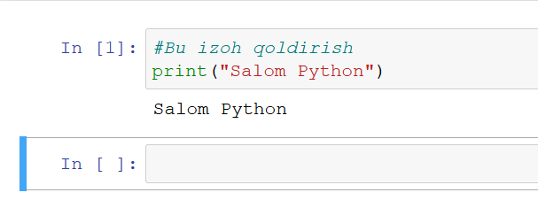
Izohlar matn oxirida joylashtirilishi ham mumkin va Python dasturlash tilida qatorning qolgan qismi e’tiborsiz qoldiradi:
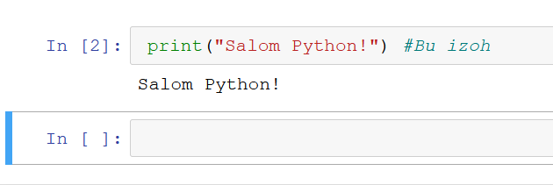

Izoh kodni tushuntiruvchi matn bo‘lishi shart emas, u Python dasturlash tilida kodni bajarishini oldini olish uchun ham ishlatilishi mumkin:
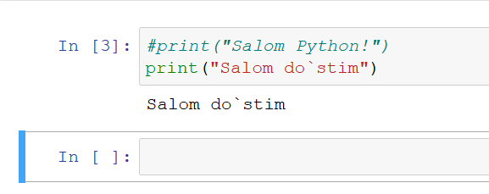
Suratda ko‘rib turganimizdek print(“Salom Python”) qatori e’tiborsiz qoldirildi sababi bu qatorning boshiga # belgisi orqali uni izoh qilib belgiladik.

Ko‘p qatorli izoh qoldirish.
Ko‘p qatorli izoh qoldirishning birinchi usuli bu har bir qatorga # belgisini qo‘shishingiz mumkin:
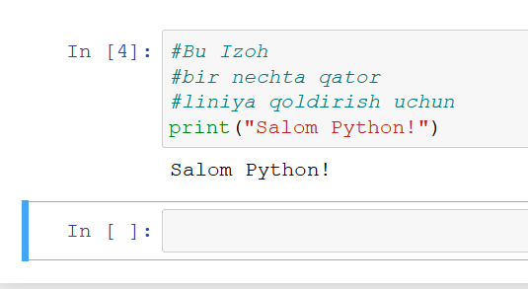

Ko‘p qatorli izoh qoldirishni ikkinchi usuli uchta qo‘shtirnoq “””izoh matni joylanadi“”” belgisidan foydalanish.
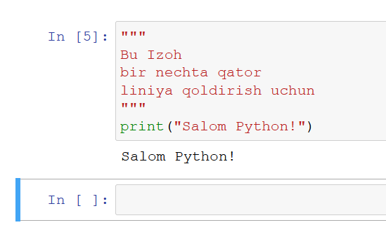

  - O‘zgaruvchi (variable)
Python dasturlash tilida o‘zgaruvchi qiymatlarni saqlash uchun ajratilgan xotira joyidir. Boshqacha qilib aytganda, python dasturidagi o‘zgaruvchi ma’lumotlarni qayta ishlash uchun kompyuterga beradi. Python dasturlash tilidagi har bir qiymat berilganlar turiga ega. Python dasturlash tilida turli xil berilganlar turlari mavjud, bular raqamlar, ro‘yxat, kortej, stringlar, lug‘at va boshqalar hisoblanadi. O‘zgaruvchilarga nom berishda ba’zi qoidalar mavjud.
Python dasturlash tilida o‘zgaruvchilarni nomlash qoidalari:
- Oʻzgaruvchi nomi harf (a-zA-Z) yoki pastki chiziq (_) bilan boshlanishi kerak.
- Oʻzgaruvchi nomida pastki chiziqdan (_) boshqa maxsus belgilarga ruxsat berilmaydi.
- O‘zgaruvchilar katta-kichik harflarda belgilansa bir-biridan farqli hisoblanadi.
- Oʻzgaruvchi nomiga raqamlar ham kiritish mumkin, lekin o‘zgaruvchi nomi raqam bilan boshlanmaydi.
- Oʻzgaruvchi nomi Python dasturlash tilida ishlatiladigan kalit soʻzi boʻlmasligi kerak.

Misol: 3 ta o‘zgaruvchi yaratamiz va ularni har birini ekranga chop etamiz print() funksiyasi orqali.
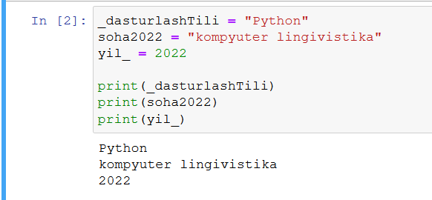

Python dasturlash tili bir qatorda bir nechta o‘zgaruvchilarga qiymatlarni belgilash imkonini ham beradi:
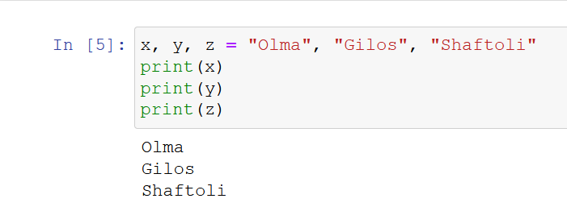
Va bir qatorda bir nechta o‘zgaruvchilarga bir xil qiymatni belgilashingiz ham mumkin:
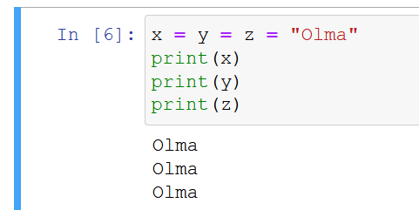

Matn va o‘zgaruvchini birlashtirish uchun Python dasturlash tilida + belgisidan foydalaniladi:
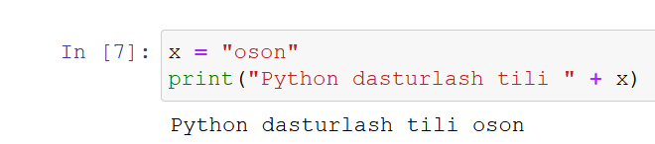

O‘zgaruvchini boshqa o‘zgaruvchiga birlashtirish uchun + belgisidan ham foydalanishingiz mumkin:
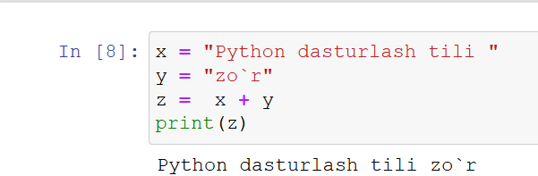

Raqamlar uchun + belgisi matematik operator sifatida ishlaydi:
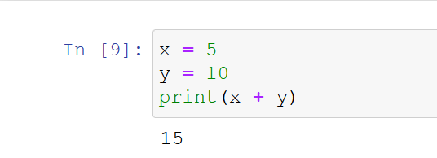

Agar siz matn va raqamni + operatori orqali birlashtirmoqchi bo‘lsangiz, Python dasturlash tili sizga xato xabarini ko‘rsatadi sababi raqam va matn bir-biriga qo‘shilishi mumkin emas:
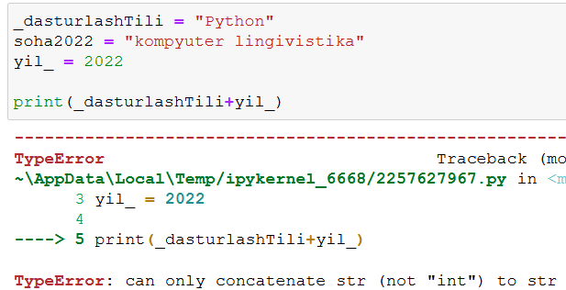

Global o‘zgaruvchilar
Pythonda funksiyadan tashqarida e’lon qilingan o‘zgaruvchi global o‘zgaruvchi sifatida belgilanadi. Bu global o‘zgaruvchiga funksiyaning ichida yoki tashqarisida kirish mumkinligini anglatadi.
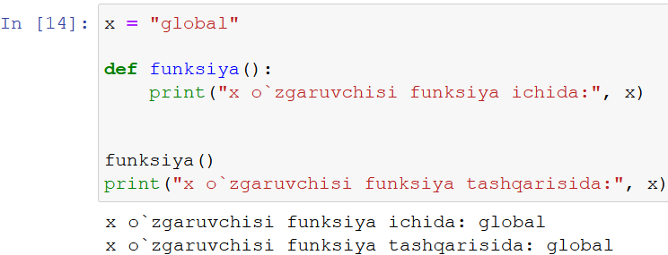
Yuqoridagi python kodida biz global o‘zgaruvchi sifatida ‘x’ ni yaratdik va global ‘x’ o‘zgaruvchisini chop etish uchun funksiya() yaratdik. Va biz x qiymatini chop etish uchun yaratilgan funksiya()ni chaqiramiz (yuqoridagi suratda ko‘rsatilganidek).

Mahalliy (lakal) o‘zgaruvchilar
Funksiya ichida yoki lakal doirada e’lon qilingan o‘zgaruvchi lakal o‘zgaruvchi sifatida belgilanadi.
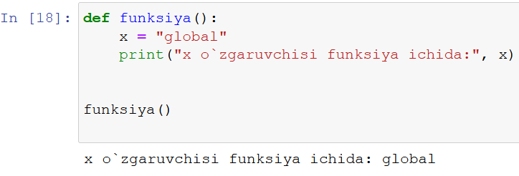

Agar lakal o‘zgaruvchini funksiyani tashqarisida chaqirsak bizga xato xabar ko‘rsatadi. 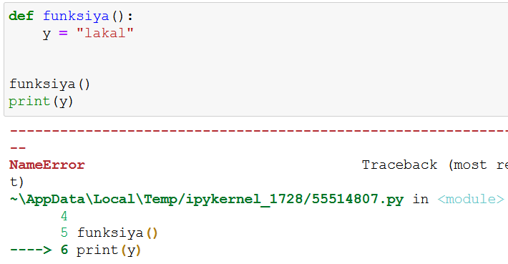
Yuqoridagi suratda yozilgan python kodini natijasi xato bo‘lishining sababi biz global miqyosda lakal ‘y’ o‘zgaruvchisiga kirishga harakat qilmoqdamiz, lakal o‘zgaruvchi esa faqat funksiya() yoki lakal doirada ishlaydi.
  - Berilganlar turi
Berilganlar turi - bu ma’lumotlarning bir qismi bilan bog‘liq bo‘lgan atribut bo‘lib, u kompyuter tizimiga uning qiymatini qanday talqin qilishni belgilaydi. Berilganlar turlarini tushunish ma’lumotlarning afzal ko‘rilgan formatda to‘planishini va har bir xususiyatning qiymati kutilganidek bo‘lishini ta’minlaydi. Masalan o‘zgaruvchini matn yoki raqam qiymatga ega ekanligini bilish uchun berilganlar turlari ishlatiladi. O‘zgaruvchilar har xil turdagi berilganlarni o‘zida saqlashi mumkin.
Python dasturlash tilida quyidagi berilganlar turlari mavjud:
Berilganlar turi | Pythondagi kalit so‘zi
Matn berilganlar turi: | Str
Raqamli berilganlar turlari: | int, float, complex
Ketma-ketlik berilganlar turlari: | list, tuple
Xaritalash(mapping) berilganlar turi: | dict
To‘plam berilganlar turlari: | set, frozenset
Boolean berilganlar turi: | bool
Binary berilganlar turi: | bytes, bytearray, memoryview

Python dasturlash tilida o‘zgaruvchi yaratayotgan vaqtda uning berilganlar turini yozish shart emas. Odatda o‘zgaruvchini qiymatiga qarab uning berilganlar turini avtomatik tarzda aniqlab olinadi.
Misol: ism = ‘Nilufar’
Yuqorida keltirilgan o‘zgaruvchini berilganlar turi String (str) sababi ism o‘zgaruvchisining qiymati “” qo‘shtirnoq belgisi ichida joylashgan. O‘zgaruvchilarni berilganlar turini bilish uchun type() funksiyasidan foydalaniladi.
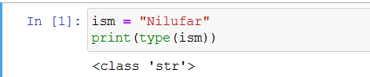

Agar siz berilganlar turini belgilamoqchi bo‘lsangiz, quyidagi konstruktor funksiyalaridan foydalanishingiz mumkin:
x = str("Salom Python") Berilganlar turi: str
x = int(20) Berilganlar turi: int
x = float(20.5) Berilganlar turi: float
x = complex(1j) Berilganlar turi: complex
x = list(("olma", "behi", "gilos")) Berilganlar turi: list
x = tuple(("olma", "behi", "gilos")) Berilganlar turi: tuple
x = range(6) Berilganlar turi: range
x = dict(ism="Ali", yoshi=30) Berilganlar turi: dict
x = set(("olma", "behi", "gilos")) Berilganlar turi: Set
x = frozenset(("olma", "behi", "gilos")) Berilganlar turi: frozenset
x = bool(5) Berilganlar turi: bool
x = bytes(5) Berilganlar turi: bytes
x = bytearray(5) Berilganlar turi: bytearray
x = memoryview(bytes(5)) Berilganlar turi: memoryview
  - Python dasturlash tilida raqamli berilganlar turlari
Python dasturlash tilida uchta raqamli berilganlar turi mavjud:
- Int
- Float
- Complex
Raqamli berilganlar turdagi o‘zgaruvchilar ularga qiymat berganingizda yaratiladi:
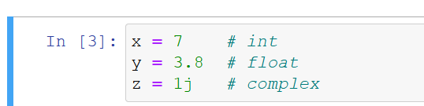

Python dasturlash tilida har qanday o‘zgaruvchini berilganlar turini tekshirish uchun type() funksiyasidan foydalanish mumkin:
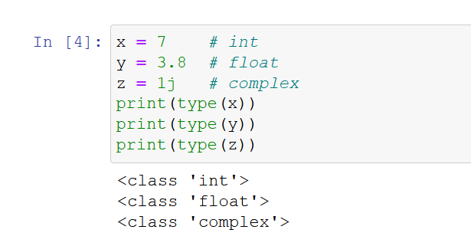
int (butun son) berilganlar turi
int - bu musbat yoki manfiy butun son hisoblanadi. Misol uchun butun sonlar lingivistikada matndagi so‘zlarni nechtaligini hisoblaganda ishlatilishi mumkin.
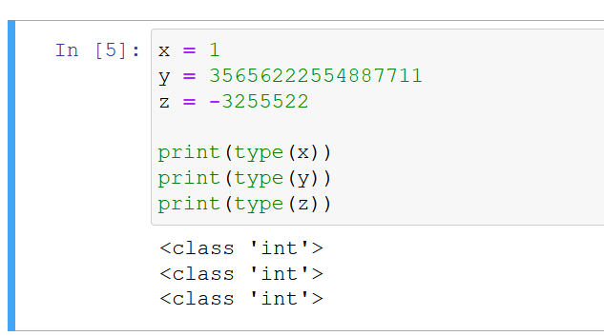

Float
Float qoldiqli raqam turi hisoblanadi. Bunday raqamlar manfiy yoki musbat bo‘lishi mumkin.
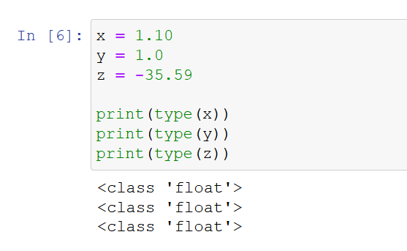

Float berilganlar turi raqami ilmiy raqamlar ham bo‘lishi mumkin.
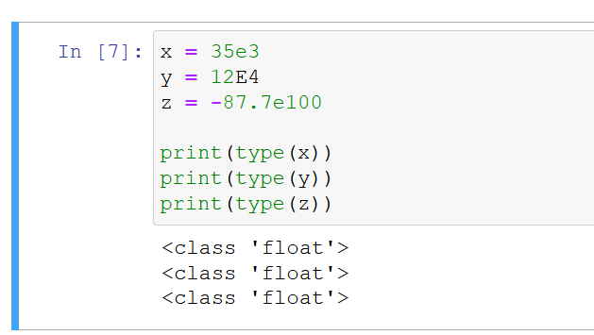

Complex
Complex sonlar xayoliy qism sifatida "j" bilan yoziladi:
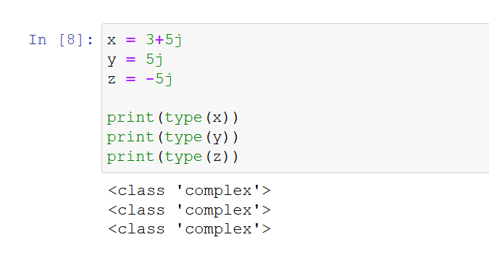

  - O‘zgaruvchi berilganlar turini o‘zgartirish (Type Conversion)
Siz int(), float() va complex() funksiyalari yordamida o‘zgaruvchini bir berilganlar turidan boshqa berilganlar turiga o‘zgartirishingiz mumkin:
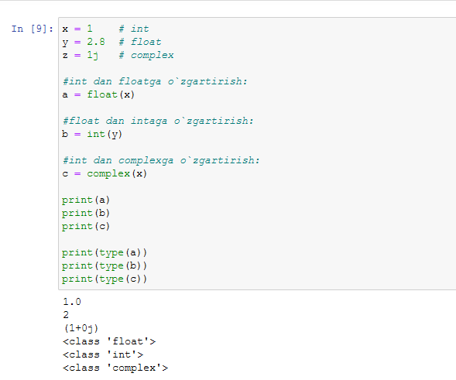

int() berilganlar turiga o‘zgartirish misollari:
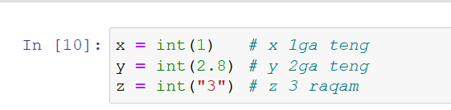
float() berilganlar turiga o‘zgartirish:
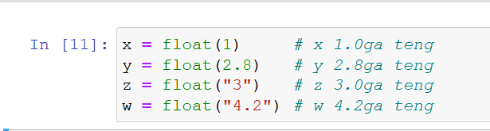

str() berilganlar turiga o‘zgartirish:
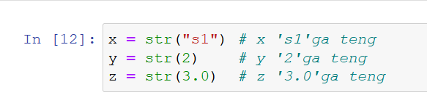
Eslatma: complex raqamlarini boshqa raqam turiga o‘zgartirish mumkin emas.
  - . Boolean (mantiqiy) berilganlar turi
Boolean so‘zini o‘zbek tiliga mantiqiy deb tarjima qilsak bo‘ladi. Mantiqiy degani dasturlashda ikkita natijadan birini chiqaradi deb ta’riflanadi. Malasan, to‘g‘ri yoki noto‘g‘ri, o‘chiq yoki yoniq, bor yoki yo‘q. Dasturlashda Boolean aslida to‘g‘ri(True) yoki no‘to‘gri(False) natijalarini beradi. Bu to‘g‘ri yoki noto‘g‘ri natijalar ba’zi kitoblarda 1 (To‘g‘ri) va 0 (noto‘g‘ri) bilan ham ifodalanadi. Odatda Boolean berilganlar turi solishtirish uchun ishlatiladi. Quyida Boolean berilganlar turiga oid masalalar berilgan.
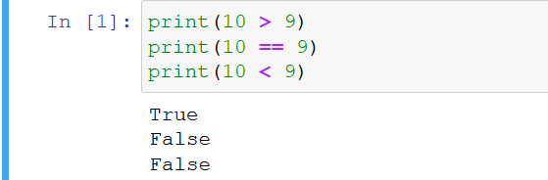

Boolean berilganlar turi agar (if) holatida ham ishlatiladi. (Holatlar bo‘yicha keyingi mavzularda chuqurroq o‘rganamiz.)
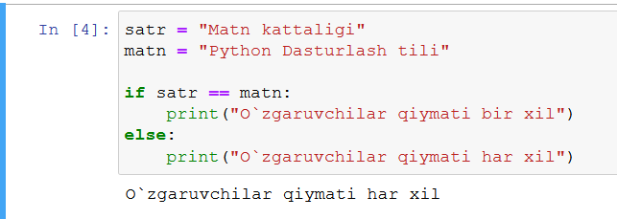

Boolean berilganlar turini funksiya yaratganda ham ishlatishingiz mumkin. Bunday funksiyalar javob tariqasida True yoki Flase javoblarini qaytarishi mumkin.
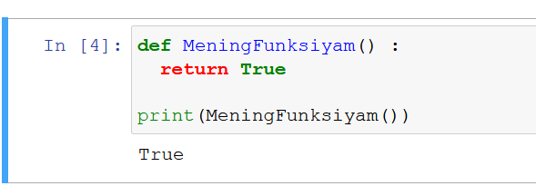

Foydalanilgan adabiyotlar
1. Mastering Object-Oriented Python: Build powerful applications with reusable code using OOP design patterns and Python 3.7, 2nd Edition, Steven F. Lott, Packt Publishing (June 14, 2019)
2. Learning Python, 5th Edition Fifth Edition, Mark Lutz, O'Reilly Media, June 12, 2013
3. Python Programming for Beginners: The Ultimate Guide for Beginners to Learn Python Programming: Crash Course on Python Programming for Beginners, AMZ Publishing, Independently published (July 13, 2021)
4. https://www.python.org/
5. https://www.w3schools.com/
6. https://www.codecademy.com/catalog/language/python
7. https://realpython.com/
8. https://www.anaconda.com/

